PandA AL打印和应用系统

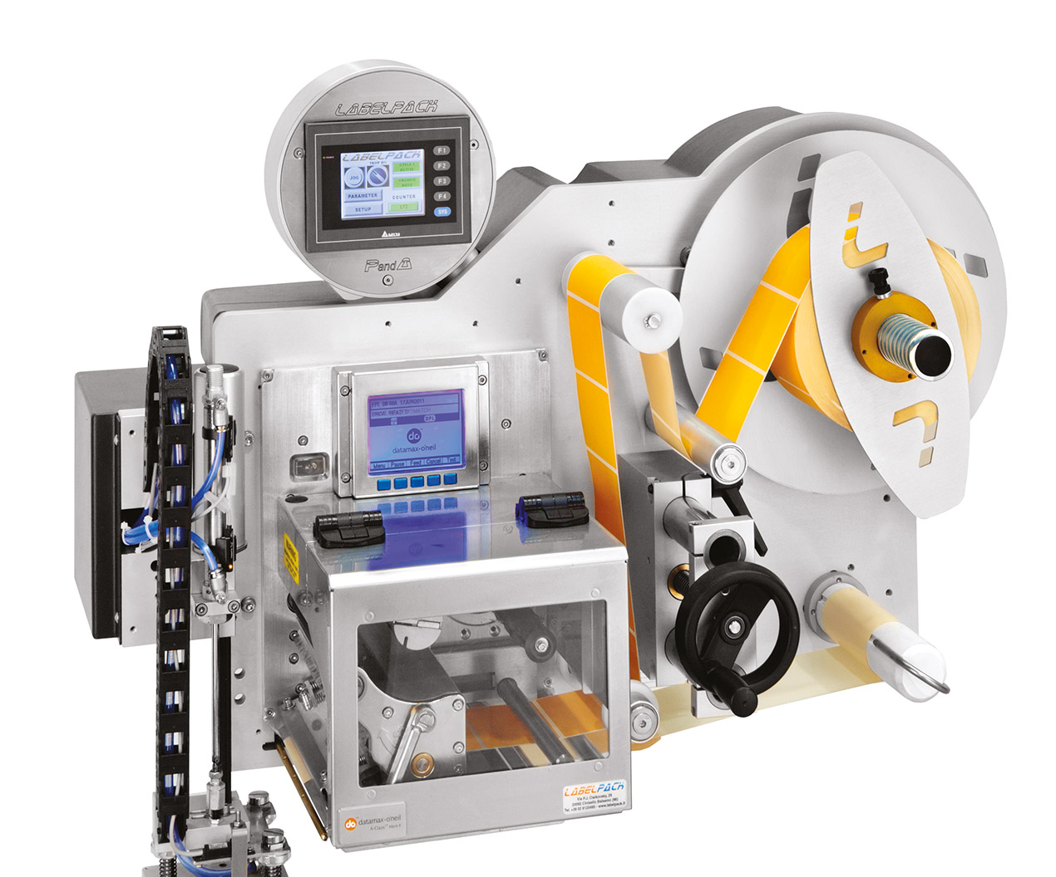

PandA
用于正面侧面打印和打印的单元。
具有集成的4“ -105 mm最大打印宽度的PandA 4版本，或具有集成的6”-160 mm打印宽度的PandA 6版本，热转印打印引擎可用。

标准功能
带有机械开卷器的卷轴支架带有
锁定系统的阳极氧化铝卷盘，
带锁定装置的电动衬纸复卷器
适用于打印引擎：Avery DPM4; CAB PX4; Datamax A4xxx; Sato M84Se-S84Se; Zebra 110PAX4; 卡尔·瓦伦丁SPX-SPE;
涂布器模块AL-300
集成控制单元，带PLC
循环标签控制
警报和外部信号接口
带有彩色触摸屏和旋转支架的操作面板

可选配件
启动光电管
标签滚动警报的结束
三色标志灯
落地支架
